
แผนการจัดการเรียนรู้ที่ ๔

หน่วยการเรียนรู้ที่ ๗
มาตรา กก
มาตรา กก มีตัวสะกดหลายตัว


ชั้นประถมศึกษาปีที่ ๒ เวลา ๑ ชั่วโมง
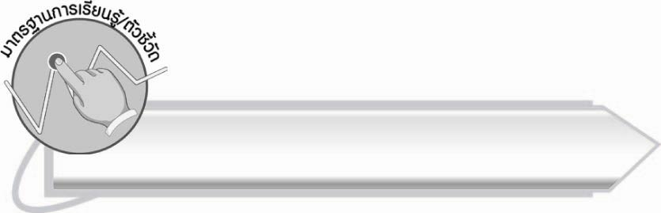
มาตรฐานการเรียนรู้/ตัวชี้วัด

มาตรฐานการเรียนรู้
มาตรฐาน ท ๔.๑ เข้าใจธรรมชาติของภาษาและหลักภาษาไทย การเปลี่ยนแปลงของภาษา
และพลังของภาษา ภูมิปัญญาทางภาษา และรักษาภาษาไทยไว้เป็นสมบัติของชาติ
ตัวชี้วัด
ท ๔.๑ ป. ๒/๒ เขียนสะกดคำและบอกความหมายของคำ

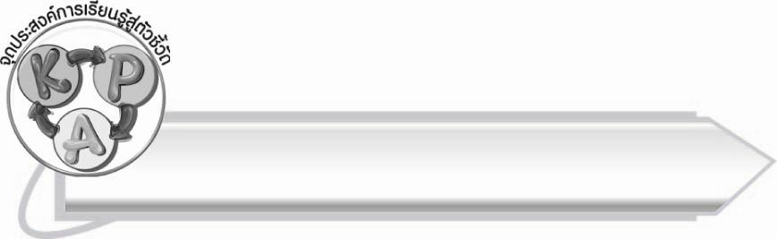
จุดประสงค์การเรียนรู้สู่ตัวชี้วัด

๑. เข้าใจความหมายของคำที่อยู่ในมาตรา กก (K)
๒. เขียนคำที่อยู่ในมาตรา กก ถูกต้อง (P)
๓. เห็นความสำคัญของการเขียนสะกดคำได้ถูกต้อง (A)

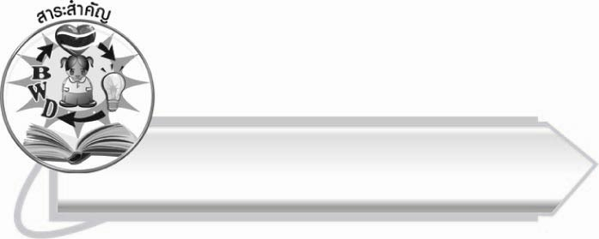
สาระสำคัญ

มาตรา กก มีตัวสะกดหลายตัว จึงต้องสังเกตและเขียนสะกดคำให้ถูกต้อง

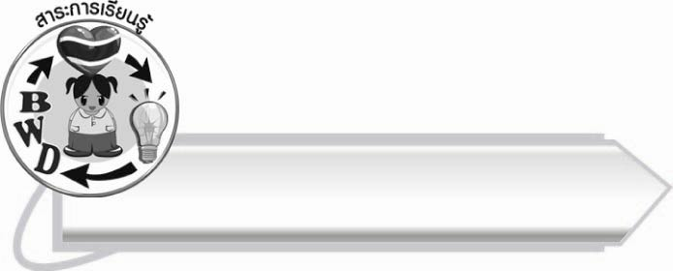
สาระการเรียนรู้

ตัวสะกดในมาตรา กก



สมรรถนะสำคัญของผู้เรียน

๑. ความสามารถในการสื่อสาร
- ทักษะการอ่าน
- ทักษะการเขียน
- ทักษะการฟัง การดู และการพูด
๒. ความสามารถในการคิด
- การสรุปความรู้
๓. ความสามารถในการแก้ปัญหา
๔. ความสามารถในการใช้ทักษะชีวิต



คุณลักษณะอันพึงประสงค์

ใฝ่เรียนรู้
ตัวชี้วัดที่ ๔.๑ ตั้งใจ เพียรพยายามในการเรียนและเข้าร่วมกิจกรรมการเรียนรู้
มุ่งมั่นในการทำงาน
ตัวชี้วัดที่ ๖.๑ ตั้งใจและรับผิดชอบในการปฏิบัติหน้าที่การงาน
ตัวชี้วัดที่ ๖.๒ ทำงานด้วยความเพียรพยายามและอดทนเพื่อให้งานสำเร็จ
ตามเป้าหมาย
รักความเป็นไทย
ตัวชี้วัดที่ ๗.๒ เห็นคุณค่าและใช้ภาษาไทยในการสื่อสารได้อย่างถูกต้อง
เหมาะสม

ชิ้นงานหรือภาระงาน (หลักฐาน ร่องรอยแสดงความรู้)

-
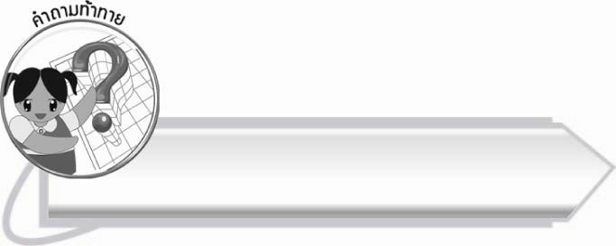
คำถามท้าทาย

คำว่า “สุก” กับ “สุข” มีความหมายต่างกันหรือไม่

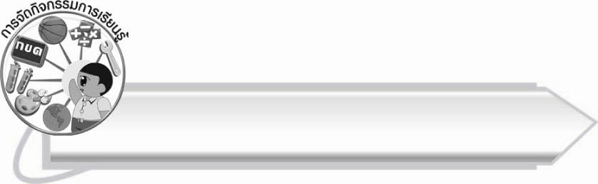
การจัดกิจกรรมการเรียนรู้
๑. ให้นักเรียนร่วมกันสนทนา โดยครูใช้คำถามท้าทาย ดังนี้
๏ คำว่า “สุก” กับ “สุข” มีความหมายต่างกันหรือไม่
๒. ครูอธิบายให้นักเรียนเห็นความสำคัญของการเขียนสะกดคำให้ถูกต้อง เนื่องจากบางคำหากเขียนตัวสะกดผิด จะทำให้สื่อความหมายผิดได้
๓. ให้นักเรียนช่วยกันยกตัวอย่างคำที่มีตัวสะกดต่างกัน แต่ออกเสียงเหมือนกัน หากนักเรียน
ไม่สามารถยกตัวอย่างได้ ครูช่วยเพิ่มเติม เช่นคำว่า นาก-นาค โชก-โชค มุก-มุข แล้วอธิบายความหมายเปรียบเทียบให้นักเรียนฟัง
๔. ให้นักเรียนแบ่งกลุ่ม ๕ กลุ่ม ครูช่วยจัดเด็กเก่งและเด็กอ่อนให้คละกัน จากนั้นครูติดบัตรคำ
บนกระดานโดยคว่ำหน้าลง ให้แต่ละกลุ่มผลัดกันเลือกเปิดบัตรคำครั้งละ ๑ ใบ เมื่อเปิดบัตรคำ
ตัวแทนนักเรียนกลุ่มใดยกมือก่อนจะได้ตอบว่าคำในบัตรนั้นเขียนสะกดถูกต้องหรือไม่ ถ้าตอบว่าเขียนผิด จะต้องส่งตัวแทนออกมาเขียนคำที่ถูกต้องบนกระดาน ถ้าตอบถูกได้ ๕ คะแนน ถ้าออกมาเขียนคำถูกด้วย ได้เพิ่มอีก ๕ คะแนน แต่ถ้าเขียนผิดจะถูกตัด ๕ คะแนน
คำในบัตรคำ เช่น
จักยาน (ผิด) ที่ถูกคือ จักรยาน
สุขภาพ (ถูก)
มะม่วงสุก (ถูก)
โรกหวัด (ผิด) ที่ถูกคือ โรคหวัด
โลขสีเขียว (ผิด) ที่ถูกคือ โลกสีเขียว
สกปรค (ผิด) ที่ถูกคือ สกปรก
นาฬิกาปลุก (ถูก)
สนุกสนาน (ถูก)
หมอคควัน (ผิด) ที่ถูกคือ หมอกควัน
รากแก้ว (ถูก)
๕. ให้นักเรียนอ่านออกเสียงคำที่เขียนถูกต้องอีกครั้ง แล้วช่วยกันอธิบายความหมาย ครูช่วยแนะนำ
และอธิบายเพิ่มเติม
๖. ให้นักเรียนทำกิจกรรมเสริมการเรียนรู้ โดยเขียนเครื่องหมาย ✓ หน้าคำในมาตรา กก ที่เขียนถูกต้อง
๗. ให้นักเรียนเขียนตามคำบอก ๑๐ คำ ลงในกระดาษที่ครูแจกให้ ดังนี้
๑) ความสุข ๖) สมัคร
๒) เปียกโชก ๗) สุนัข
๓) กลางดึก ๘) เมฆฝน
๔) สุขสันต์ ๙) ชุกชุม
๕) กระรอก ๑๐) น้ำตก
๘. ให้นักเรียนจับคู่แล้วแลกผลงานกันตรวจสอบ โดยครูติดบัตรคำบนกระดาน
๙. ให้นักเรียนอ่านออกเสียงคำทั้ง ๑๐ คำ บนกระดาน แล้วช่วยกันอธิบายความหมาย ครูช่วยแนะนำและอธิบายเพิ่มเติม
๑๐. ให้นักเรียนและครูร่วมกันสรุปความรู้ ดังนี้
๏ มาตรา กก มีตัวสะกดหลายตัว จึงต้องสังเกตและเขียนสะกดคำให้ถูกต้อง

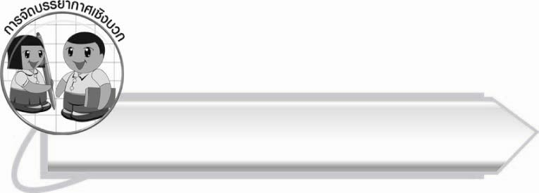
การจัดบรรยากาศเชิงบวก

ให้นักเรียนฝึกสังเกตและเขียนสะกดคำอย่างหลากหลาย นักเรียนจะสามารถจดจำการเขียนคำต่าง ๆ ได้แม่นยำขึ้น

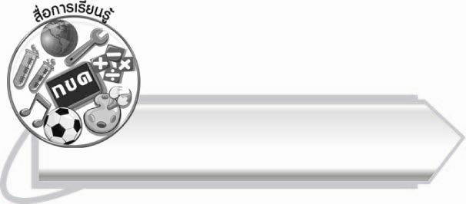
สื่อการเรียนรู้

๑. บัตรคำ
๒. กระดาษสำหรับเขียนคำ

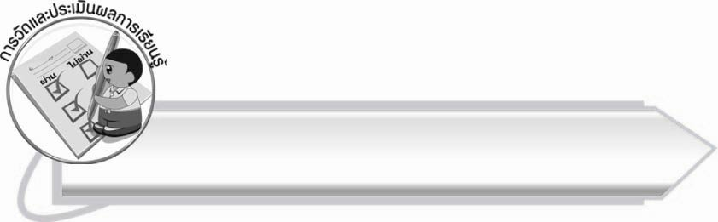
การวัดและประเมินผลการเรียนรู้

๑. วิธีการวัดและประเมินผล
๑.๑ สังเกตพฤติกรรมของนักเรียนในการเข้าร่วมกิจกรรม
๑.๒ สังเกตพฤติกรรมของนักเรียนในการเข้าร่วมกิจกรรมกลุ่ม
๒. เครื่องมือ
๒.๑ แบบสังเกตพฤติกรรมการเข้าร่วมกิจกรรม
๒.๒ แบบสังเกตพฤติกรรมการเข้าร่วมกิจกรรมกลุ่ม
๓. เกณฑ์การประเมิน
๓.๑ การประเมินพฤติกรรมการเข้าร่วมกิจกรรม
ผ่านตั้งแต่ ๒ รายการ ถือว่า ผ่าน
ผ่าน ๑ รายการ ถือว่า ไม่ผ่าน
๓.๒ การประเมินพฤติกรรมการเข้าร่วมกิจกรรมกลุ่ม
คะแนน ๙-๑๐ ระดับ ดีมาก
คะแนน ๗-๘ ระดับ ดี
คะแนน ๕-๖ ระดับ พอใช้
คะแนน ๐-๔ ระดับ ควรปรับปรุง

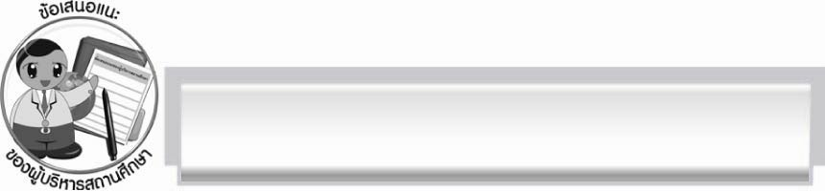
ข้อเสนอแนะของผู้บริหารสถานศึกษา
______________________________________________________________________________
______________________________________________________________________________
______________________________________________________________________________
______________________________________________________________________________
______________________________________________________________________________
______________________________________________________________________________
______________________________________________________________________________
______________________________________________________________________________
______________________________________________________________________________
______________________________________________________________________________
______________________________________________________________________________
______________________________________________________________________________
______________________________________________________________________________
______________________________________________________________________________
______________________________________________________________________________
______________________________________________________________________________
______________________________________________________________________________
______________________________________________________________________________
______________________________________________________________________________
______________________________________________________________________________
______________________________________________________________________________
______________________________________________________________________________
______________________________________________________________________________
______________________________________________________________________________

ลงชื่อ_________________________ (ผู้บริหารสถานศึกษา)
(_________________________)
________/________/_______

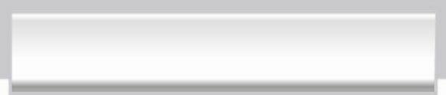
บันทึกหลังการสอน

ผลการจัดการเรียนการสอน

______________________________________________________________________________
______________________________________________________________________________
______________________________________________________________________________
______________________________________________________________________________
______________________________________________________________________________
______________________________________________________________________________

ปัญหา/อุปสรรค

______________________________________________________________________________
______________________________________________________________________________
______________________________________________________________________________
______________________________________________________________________________
______________________________________________________________________________
______________________________________________________________________________

แนวทางแก้ไข

______________________________________________________________________________
______________________________________________________________________________
______________________________________________________________________________
______________________________________________________________________________
______________________________________________________________________________
______________________________________________________________________________

ลงชื่อ__________________________ (ผู้บันทึก)
(_________________________)
________/________/_______

